DL和ML有关

# 1、反向传播

# 2、Softmax分类函数

我们已经知道了[Logistic函数](https://link.jianshu.com?t=https://en.wikipedia.org/wiki/Logistic_function" \t "/home/260158/文档\\x/_blank)只能被使用在二分类问题中，但是它的多项式回归，即[softmax函数](https://link.jianshu.com?t=https://en.wikipedia.org/wiki/Softmax_function" \t "/home/260158/文档\\x/_blank)，可以解决多分类问题。假设softmax函数ς的输入数据是C维度的向量z，那么softmax函数的数据也是一个C维度的向量y，里面的值是0到1之间。softmax函数其实就是一个归一化的指数函数，定义如下：

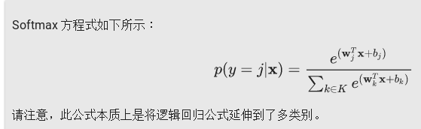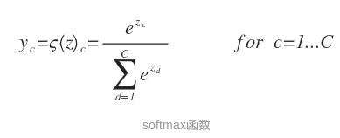

式子中的分母充当了正则项的作用，可以使得

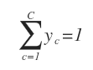

作为神经网络的输出层，softmax函数中的值可以用C个神经元来表示。

对于给定的输入z，我们可以得到每个分类的概率t = c for c = 1 ... C可以表示为：

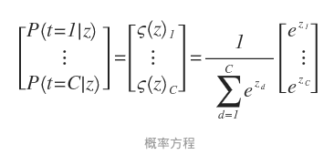

# （1）softmax函数的导数

在神经网络中，使用softmax函数，我们需要知道softmax函数的导数。如果我们定义：

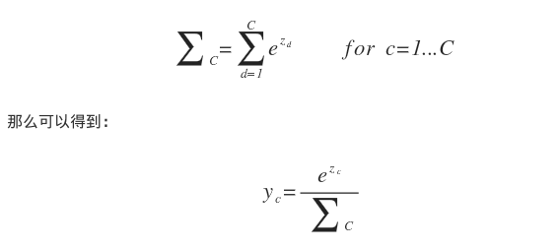

因此，softmax函数的输出结果y对于它的输入数据z的导数∂yi/∂zj可以定义为：

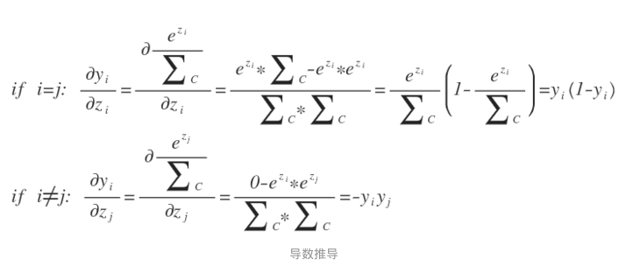

注意，当i = j时，softmax函数的倒数推导结果和Logistic函数一样。

# 3、多任务损失函数

# 4、anchor机制

# 6、残差学习